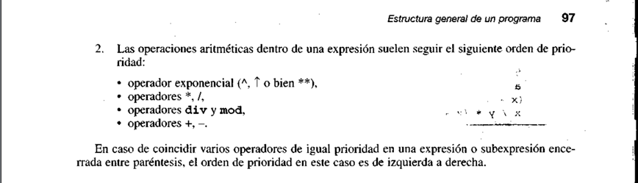

**Ejercicio 5:** Si el valor de A es 4, el valor de B es 5 y el valor de C es 1, evaluar las siguientes expresiones: A = 4, B = 5 y C = 1

a) B * A – B ^ 2 / 4 * C

b) (A * B) / 3 ^ 2

c) (((B + C) / 2 * A + 10) * 3 * B) – 6

1. B * A – B ^ 2 / 4 * C

5 * 4 - 5 ^ 2 / 4 * 1

(5 * 4) - (((5 ^ 2) / 4) * 1)

20 – ((25/4)*1)

20 – (6.25*1)

**13.75**

A = 4, B = 5 y C = 1

1. (A * B) / 3 ^ 2

(4 * 5) /( 3 ^ 2)

(4*5) / 9

20/9

**2.222**

A = 4, B = 5 y C = 1

1. B + C / 2 * A + 10* 3 * B – 6

5 + ((1 / 2) * 4) + ((10* 3) * 5) – 6

5 + (0.5 * 4) + (30 * 5) – 6

5 + (0.5 * 4) + (30 * 5) – 6

5+2+150-6

**151**